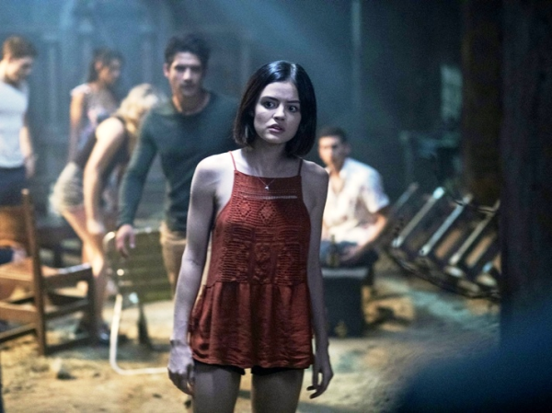
Vadí nevadí
(Truth or Dare)
Premiéra: 19. 4. 2018

UIP - Universal, USA, 2018
Réžia: Jeff Wadlow
Scenár: Jillian Jacobs, Michael Reisz
Hudba: Matthew Margeson
Kamera: Jacques Jouffret
Hrajú: Lucy Hale, Tyler Posey, Violette Beane, Sam Lerner

Hrávate radi Vadí nevadí? Tak pozor na to, s kým to hrávate, nech pritom neprídete o život. Vadí nevadí je hororová novinka od tvorcov zo spoločnosti Blumhouse, ktorá divákov v minulom roku spoľahlivo vydesila filmami Rozpoltený a Uteč.
Vadí nevadí je pomerne nevinná hra, pri ktorej hráči, keď na nich príde rada, volia, či pravdivo odpovedia na nejakú chúlostivú otázku, alebo splnia náročnú/nepríjemnú/ponižujúcu úlohu. Spojenie „pomerne nevinná“ prestáva platiť vo chvíli, keď v prípade klamstva alebo nesplnenej úlohy zomriete.
Študentka Olívia (Lucy Hale) vyrazila s partiou priateľov na pohodovú dovolenku do Nového Mexika. Zoznámenie s neznámym fešákom ju zaviedlo do ľahko strašidelných kulís zrušeného kláštora, kde si zahrali práve Vadí nevadí. Ako to už u tejto hry býva, kvôli tajomstvu, ktoré vyplávalo na povrch začala atmosféra trošku hustnúť. Naozaj husto ale nastalo vo chvíli, keď im onen neznámy fešák prezradil, že keď by ich k hre nenalákal, tak by zomrel. A, že teraz je dosť pravdepodobné, že začnú umierať oni, pretože organizátor tejto verzie Vadí nevadí sa s ničím nekašle.
Dalo by sa nad tým mávnuť rukou, kebyže po návrate domov Olívia a jej priatelia nenachádzali pripomienky hry na každom kroku. Sms-ky, telefonáty, nápisy na stenách, otázky náhodných ľudí – všetci títo opakujú otázku „Vadí nevadí?“ A variant, že by odmietli, neprichádza v úvahu. To spoznajú vo chvíli, keď to niektorý z nich vyskúša a zomrie. Ako sa hráči strácajú, hra naberá na obrátkach a stupňuje svoju náročnosť. Ako zastaviť smrtiaci kolotoč, keď žiadne štandardné riešenie neexistuje?
Vadí nevadí je ďalšia originálna hororová lahôdka od majstrov hrôzy zo štúdia Blumhouse, ktorí to minulý rok s hitom Uteč dotiahli až k nominácii na Oscara za najlepší film a k Oscarovi za najlepší scenár.

Prístupnosť: nevhodné pre deti do 12 rokov
Žáner: horor
Verzia: anglicky s českými titulkami
Stopáž: 103 min
Formát: 2D DCP, zvuk 5.1
Monopol do: 19. 4. 2021

